ТОО «Центр инновационных технологий «ерлеу»
ORLEU
М Прием документов
для перевода детей между организациями основного среднего, общего среднего образования
Инструкция по работе в системе E-bilimal для родителя/заявителя
Как пользоваться родителям платформой E-bilimal:



Перейти на сайт https://e.bilimal.kz, выбрать нужную услугу и ознакомиться с информацией о ее предоставлении;
Ввести данные для регистрации
Заполнить форму подачи заявки, прикрепить необходимые подтверждающие документы;
Подписать сформированное заявление и отправить услугодателю;
Отслеживать статус заявки через
Личный кабинет.


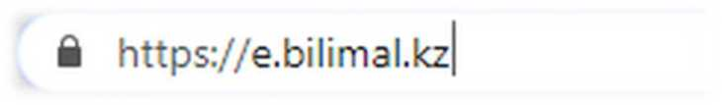

1. Открыть браузер (Google Chrome, Mozilla firefox и пр.)

и в адресной строке указать адрес сайта: https:ZZe.bilimal.kz

1. Далее нажать на кнопку «Вход», ввести логин и пароль учетной записи системы

«Б^мал. Электронды мектеп»



Перевод детей между учебными заведениями
- Перевод осуществляется в соответствии с государственной услугой «Прием документов для перевода детей между организациями начального, основного среднего, общего среднего образования».
- Прием заявлений начинается после вручения документа государственного образца об основном среднем образовании.
- Услуга предоставляется бесплатно и круглосуточно.
((Тодробнее

Вводим логин и пароль

ORLEU Центр инновацонных технологий «брлеу»
Регистрация организации
Вход

Вход
Email / логин
логин|
Пароль
Восстановить пароль





На странице о данной государственной услуги сначала необходимо ознакомиться с условиями и

требованиями оказания данной государственной услуги
Прием документов для перевода детей между учебными заведениями
Услугополучатель получает статус о принятии запроса на государственную услугу.
Получает электронный открепительный талон и уведомление о зачислении в организацию образования в форме электронного документа или мотивированный отказ.
Основания для отказа в оказании государственной услуги:
- Установление недостоверности представленных документов и (или) данных (сведений), содержащихся в них;
- Несоответствие представленных документов требованиям, установленным Типовыми правилами приема на обучение в организации образования, утвержденными приказом Министра образования и науки Республики Казахстан от 12 октября 2018 года №546;
Переполненность класс-комплектов.

Чтобы подать заявку необходимо нажать на кнопку «Подать заявку», расположенную под перечнем документов и в меню справа либо нажать на справа на идентичную кнопку «Подать
заявку».
Перечень документов

Заявление
Заявление одного из родителей [или иных законных представителей)

Документ, удостоверяющий личность
Документ удостоверяющий личность родителя или законного представителя [требуется для идентификации)

Копия открепительного талона
Электронная копия открепительного талона
Подать заявку

Если Вы ранее пользовались системой school.bilimal, то
Регистрация
Фамилия

вы можете заити под существующей учетной записью.
Имя *

Если нет -то вам необходимо зарегистрироваться в
Отчество (при наличии)

системе. Для этого необходимо ввести ФИО, номер
Отчество
Ваш адрес электронной почты

мобильного телефона, указать пароль, подтвердить

пользовательское соглашение.
Номер мобильного телефона
+7 (700) 000-00-00

Вход
ТРЕБУЕТСЯ ВАШЕ СОГЛАСИЕ ПО СЛЕДУЮЩИМ ПУНКТАМ:
Email/логин
Пароль
Пароль
Восстановить пароль
Вход
Зачисление в 1-й класс
Часто задаваемые
вопросы
- Я подтверждаю, что вся представленная информация является достоверной и точной;
- Я несу ответственность в соответствии с действующим законодательством РК за предоставление заведомо ложных или неполных сведений;
- Я выражаю свое согласие на необходимое использование и обработку своих персональных данных, в том числе в информационных системах;
- Со сроками оказания государственной услуги ознакомлен;
- В случае обнаружения представленной пользователями неполной и/или недостоверной информации, услугодатель ответственности не несет.
О Я подтверждаю свое согласие со всеми вышеперечисленными пунктами
Укажите пароль
Укажите пароль (повтор)
Я не робот
геСАРТСНА
Зарегистрироваться
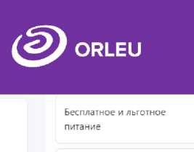

Подача заявления на Перевод детей между учебными заведениями
Подача заявления на Перевод детей между учебными заведениями
После регистрации открывается сама форма подачи заявки в несколько этапов.
*, введите ваши данные
На I этапе необходимо ввести Сведения о родителе и о ребенке.
На II этапе необходимо ввести данные школ, между которыми производится перевод.
Адрес проживаний * S.Iijun. адрес
Сведения о родителе
Сведения о ребенке
Выбор школы
регион
Учебное
заведение
Класс *
Выбор учебного заведения
Выберите
Хогвартс первый first-1 (test)
О Ученик переходит в школу после окончания учебного года (летом)
Выбыл из учебного заведения
Выберите репин*
Учебное заведение?
Ювсс
Язык обучении
Лата е= бьтиа
Причта выбытия
Подать заявку
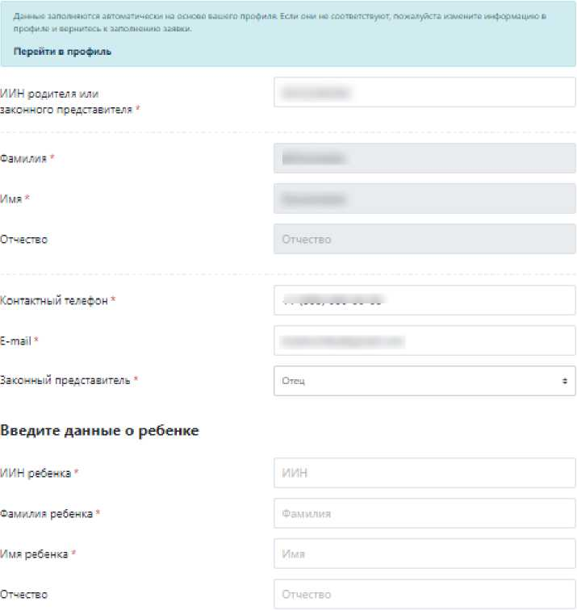
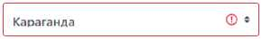
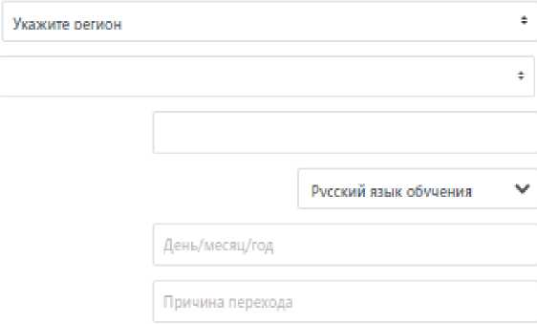

На III этапе необходимо прикрепить необходимый перечень документов и нажать на кнопку «Подать заявку»

Перечень документов
Заявление
Заявление одного из родителей (или иных законных представителей)

Подача заявления на Перевод детей между учебными заведениями
Документ, удостоверяющий личность
Документ удостоверяющий личность родителя или законного представителя (требуется для идентификации)
42861 История заявки.рпд
Свидетельство о рождении ребенка
Файл успешно загружен!
Подерживаемые типы файлов: jpeg, png, pdf. zip. doc
42861 История заявки.рпд
Форма № 086/е
Файл успешно загружен!
Подерживаемые типы файлов: jpeg, png, pdf. zip. doc
42861 История заявки.рпд
Фотография (3 х 4)
Файл успешно загружен!
Поддерживаемые типы файлов: jpeg, png, pdf
42861 История заявки.рпд
ПМПК
Файл успешно загружен!
Поддерживаемые типы файлов: jpeg, png, pdf. zip. doc
Статус
42861 История заявки.рпд
Документ подтверждающий статус
Файл успешно загружен!
Поддерживаемые типы файлов: jpeg, png, pdf
42861 История заявки.рпд
Открепительный талон
Файл успешно загружен!
Поддерживаемые типы файлов: jpeg, png, pdf. zip. doc
Копия открепительного талона
Выбор школы
Электронная копия открепительного талона
ДОПОЛНИТЕЛЬНО:
Заключение педагого-медико-психологической комиссии (для детей с особыми образовательными потребностями);
Услугополучатели-иностранцы и лица без гражданства также представляют один из следующих документов, определяющих их статус, с отметкой о регистрации по месту проживания:
Иностранец - вид на жительство иностранца в Республике Казахстан;
Лицо без гражданства - удостоверение лица без гражданства;
Беженец - удостоверение беженца;
Лицо, ищущее убежище - свидетельство лица, ищущего убежище;
Оралман - удостоверение оралмана.
Подать заявку


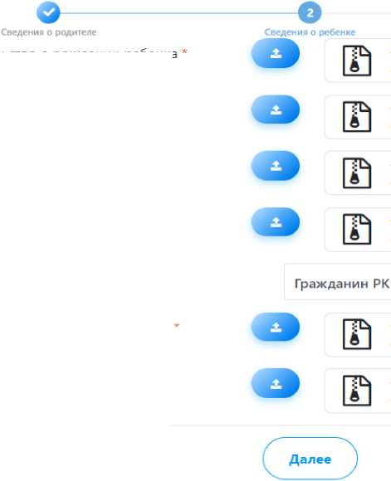



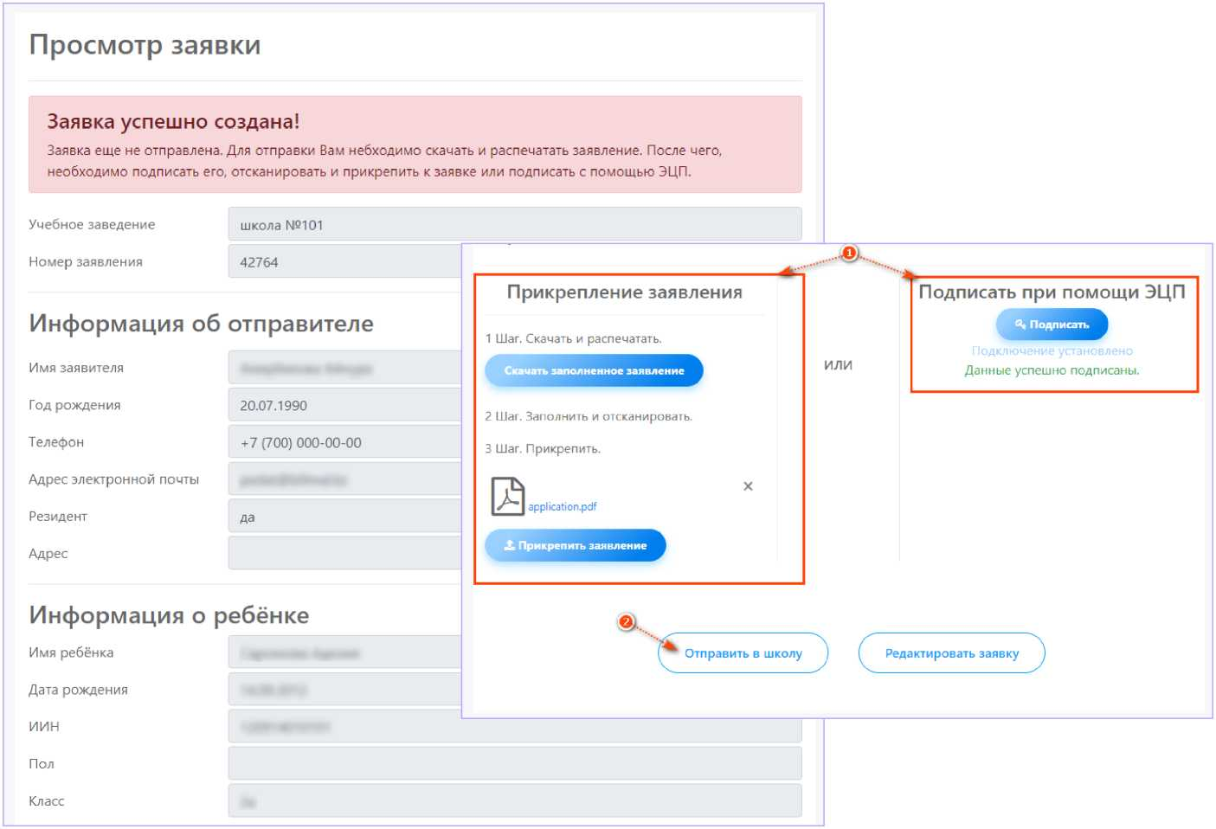
Для завершения подачи
заявки Вам необходимо:

Шаг 4 - Подписание / Прикрепление заявления
либо прикрепить подписанное заявление, выполнив 3 шага указанные под цифрой 1 (слева) либо подписать заявление при помощи ЭЦП (справа) - Для этого должен быть актуальный ключ и установлена и запущена программа NCALayer)
Затем нажать на кнопку
«Отправить в школу»
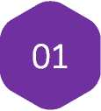
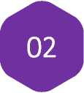


Что происходит после подачи заявки?
Заявление со всеми данными отправляются услугодателю, который проверив документы регистрирует Ваше заявление, либо отказывает Вам в услуге ввиду неполноты предоставленных документов
Принятые к рассмотрению заявления с документами обрабатываются;
В Личный кабинет будет отправлено уведомление о приеме документов на почту , либо мотивированный отказ
Перевод детей между учебными заведениями
Номер заявления: | 42988 | Статус: Одобрено
Дата подачи заявления: Фамилия заявителя: | 08.04.2021 16:42
Дата рождения: | 21.12.2003
Ребенок:
Дата рождения: | 21.12.2003

заявку

Шаг 5 - Отслеживание статуса заявки через Личный кабинет
В Личном кабинете родитель может отслеживать статусы отправленных им заявлений:
- Напротив каждого заявления отображается наименование услуги, основная информация, и статус заявки;
- В случае положительного ответа на заявление имеется возможность скачать справку, выданную услугодателем;
- В случае отказа Вам отображается соответствующий статус и обоснование данного решения.

Шаг 5 - Отслеживание статуса заявки через Личный кабинет

Если статус заявки изменяется на «Одобрено», то это означает, что ребенку будет предоставлена государственная услуга «Прием документов для перевода детей между организациями начального, основного среднего, общего среднего образования».

Вы можете скачать уведомление-ответ, подтверждающий то, что ребеноку действительно предоставляется

государственная услуга.

Уведомление о приеме документов и зачислении в
Номер заявления: | 42988 Статус: Одобрено | Скачать уведомление
Дата подачи заявления: | 08.04.2021 16:42
Фамилия заявителя:
Дата рождения: | 21.12.2003
Ребенок:
Дата рождения: | 21.12.2003

Перевод детей между учебными заведениями
Открыть заявку
Уважаемый:
Документы в
Приказу № 5 от 08.04.2021.
Просим Вас подойти в
Адрес
08.04.2021
приняты. Вы зачислены в 3 класс, согласно

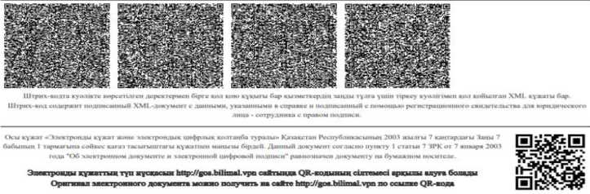

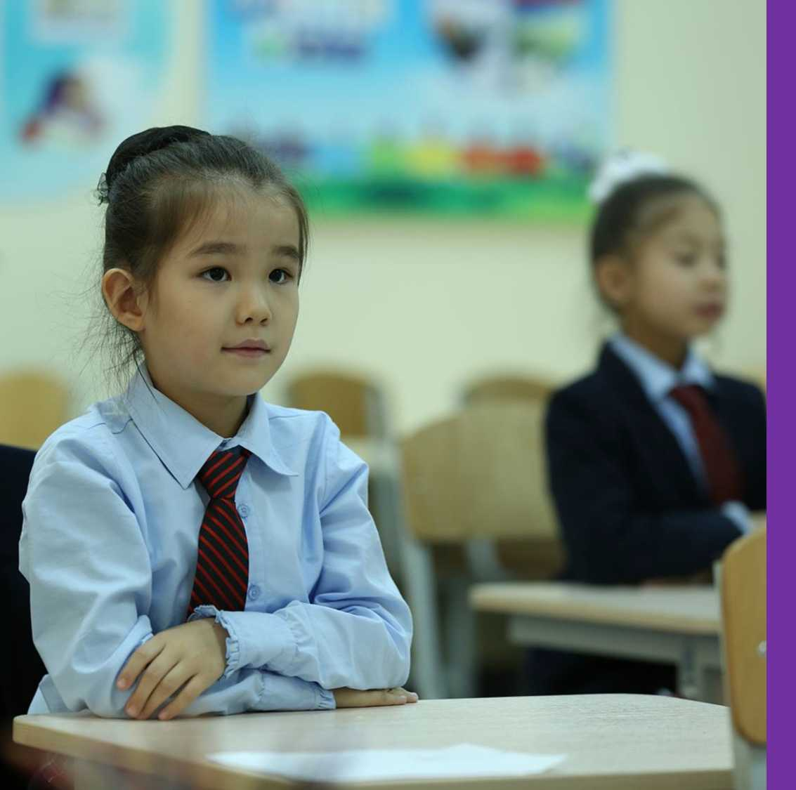

Благодарим за внимание!
По вопросам обращаться: gosusluga@bilimal.kz

